运行环境的部署

java服务器(tomcat)、数据库postgresql、还有http文件服务器http。并且涉及到旧数据的迁移

# 环境准备

jdk 1.7、postgresql 9.6.1、nginx

## scp拷贝文件

scp –P port file user@ip:dir。将当前目录下的file文件传输到ip:port下面的dir目录中

## tar解压命令

-c 创建压缩文件

-x 解压文件

-t 指定文件

-z 具有zip2属性的压缩文件

-j 具有bz2属性的压缩文件

-v 解压打印文件

-f 文档名，在f之后直接加上文件

-exclude 压缩过程不要打包

## 查看linux版本

lsa_release –a

cat /etc/redhat-release

## 拷贝、黏黏、剪切命令

当光标到指定位置，使用yy拷贝一行，然后使用p，直接黏黏。如果是要3行的话，则是3yy这样。

剪切是dd、剪切三行就是3dd

## linux监控

### top

cpu、内存等监控

### iostat

io监控

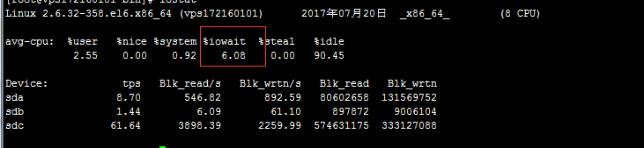

主要看io等待，就是io延迟严重不严重。如果较大的话，说明现在正进行较大的io操作

### free

查看当前的内存总使用情况

### 查看磁盘空间

df –h

### 查看目录下的各级目录文件大小

du –h –max-depth=1

du –sh dir 某个目录的文件大小

### 查看文件大小

ls –lht xxx

du –h xxx

-h或--human-readable  以K，M，G为单位，提高信息的可读性

# postgresql

## 安装

bz2的解压命令是(j)

利用tar –xjf postgresql.9.6.1.tar.bz2

### 错误1：readline library not found



解决方法：yum -y install readline readline-devel

## 初始化数据库

useradd postgres新增postgres

使用chown postgres.postgres dir 将目录的权限改成Postgres用户的

使用命令su postgres –c “/usr/local/pgsql_9_6/bin/initdb –D dir”初始化数据库目录

## 修改postgres角色的密码

进入pg_sql的命令界面：psql –U postgres –p 6543;

alter role postgres with password ‘xxx’;

修改pg_hba.conf的文件

## 迁移数据库

### 备份旧的数据库

pg_dumpall –U postgres –p port > xxx.sql

# jdk安装

## 解压jdk

tar –zxvf jdk

## 配置环境变量

vim /etc/profile，在文件的末尾加上

export JAVA_HOME=xxxx

export PATH=$PATH:$JAVA_HOME/bin(注意PATH必须是大写)

利用source /etc/profile立即生效

# ant

## 解压

tar –zxvf xxx.tar

## 配置环境变量

export PATH=$PATH:ant dir/bin

# Nginx

将nginx作为httpd的文件目录

## 安装pcre

wget http://exim.mirror.fr/pcre/pcre-8.35.tar.gz

tar -zxvf pcre-8.35.tar.gz

./configure --prefix=/usr/local/pcre

make && make install

## 安装tengine

wget http://tengine.taobao.org/download/tengine-2.0.3.tar.gz

tar -zxvf tengine-2.0.3.tar.gz

./configure --prefix=/usr/local/nginx --with-pcre=/opt/pcre-8.35（注意这里是源码路径）

make && make install

修改nginx配置文件(/usr/local/nginx/conf/nginx.conf)

## 配置文件服务器

